MANUAL DE USUARIO

La aplicación “calculadora” cuenta con una interfaz gráfica sencilla y fácil de utilizar para cualquier persona, cuenta con las operaciones básicas (suma, resta, división, etc.), además de contar con la opción de cálculo discreto.

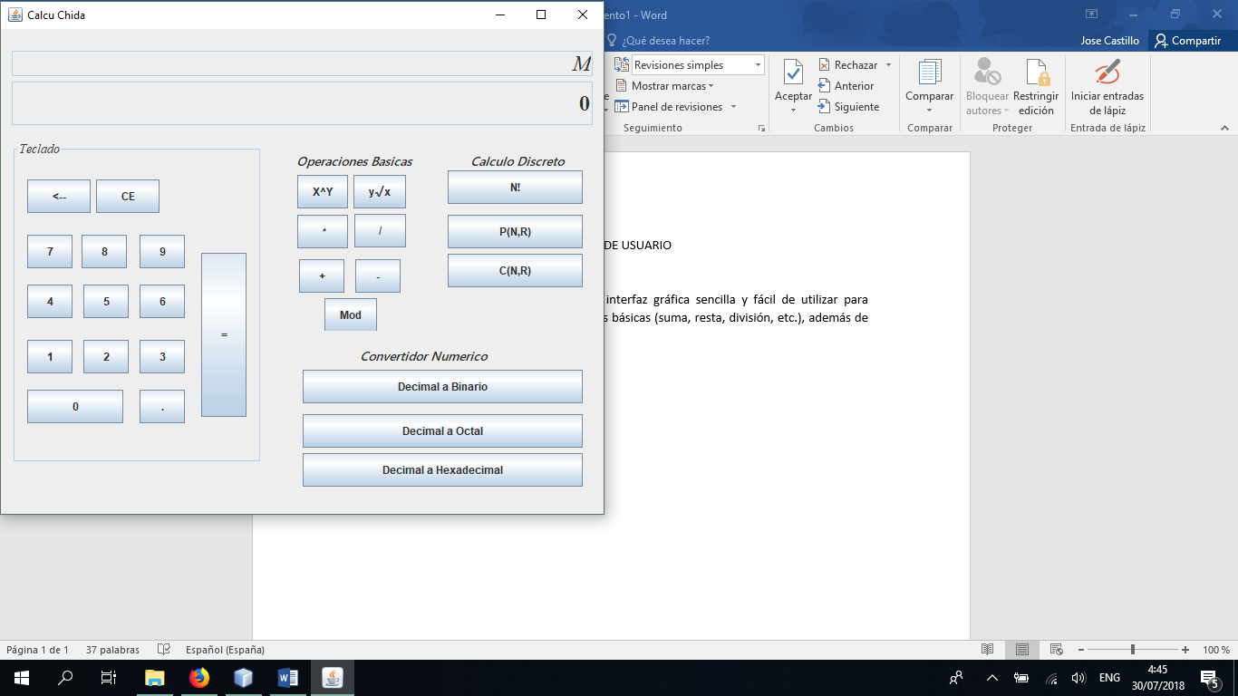

La calculadora cuenta con dos “pantallas” donde se mostrarán los resultados de cada operación que vayamos realizando.

Resultados

Operaciones a realizar

La calculadora se encuentra dividida en 3 sub menús, los cuales son:

Sub menú “operaciones básicas”.

Sub menú “calculo Discreto”.

Sub menú “convertidor”.

Donde cada sub menú agrupa un conjunto de botones para realizar las operaciones que se necesiten.

**SUB MENU “OPERACIONES BASICAS”:**



Aquí podremos calcular: sumas, restas, multiplicaciones, divisiones, potencias, raíces y residuos de una división.

**SUB MENU “CALCULO DISCRETO”:**

En este sub menú tenemos la opción de calcular: factorial de un número, permutaciones y combinaciones de “r” elementos en un conjunto “n”.

**SUB MENU “COVERTIDOR”:**



Aquí podremos convertir un numero decimal a: binario, octal, hexadecimal.

Lo ven la calculadora es lo bastante sencilla de utilizar, que no es necesario entrar a detalles más profundos con respecto a su funcionamiento.

Ahora ya sabes :), así que solo queda divertirte con esta fabulosa calculadora.